http://automationexercise.com

DAFTAR TEST CASE
Test Case Positive
ID | Nama Test Case
TC-01 | Register User with Valid Data
TC-02 | Login User with Correct Email and Password
TC-03 | Verify All Products and Product Detail Page
TC-04 | Place Order – Register while Checkout

Test Case Negative
ID | Nama Test Case
TC-N01 | Register User with Existing Email
TC-N02 | Login User with Incorrect Email and Password

HASIL PENGUJIAN
Test Case TC-01 – Register User with Valid Data
Script : https://github.com/ATLzzzz/automationexercise/blob/main/register_positive_test.py

Hasil Pengujian:
Pengujian berhasil dijalankan tanpa error. Sitem berhasil menerima data pengguna yang valid dan menampilkan pesan “ACCOUNT CREATED!”. Setelah menekan Continue, pengguna berhasil login dan akun dapat dihapus dengan sukses.

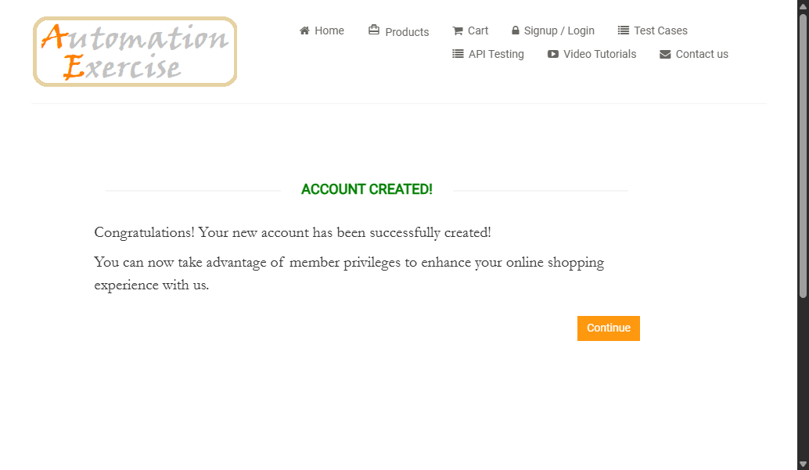
Status : PASS ✅

Test Case TC-N01 – Register User with Existing Email
Script : https://github.com/ATLzzzz/automationexercise/blob/main/register_email_exist_test.py

Hasil Eksekusi:
Pengujian berhasil dijalankan. Sistem menolak pendaftaran dengan email yang sudah terdaftar dan menampilkan pesan kesalahan “Email Address already exist!” sesua dengan yang diharapkan

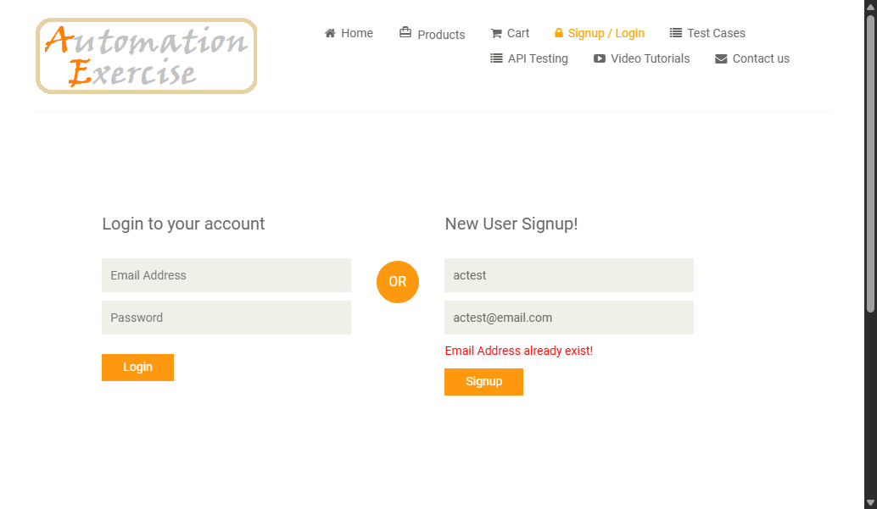
Status: PASS ✅

Test Case TC-02 – Login User with Correct Email and Password
Script : https://github.com/ATLzzzz/automationexercise/blob/main/login_positive_test.py

Hasil Eksekusi:
Pengujian login dengan email dan password yang valid berhasil dilakukan. Sistem menampilkan informasi “Logged in as actest”, yang menandakan pengguna berhasil masuk ke dalam sistem
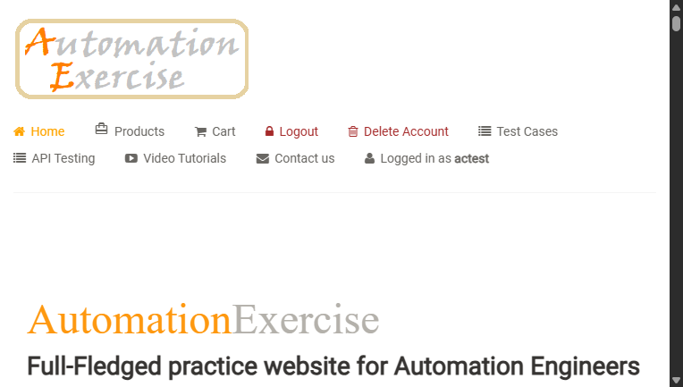

Status: PASS ✅

Test Case TC-N02 – Login User with Incorrect Email and Password
Script : https://github.com/ATLzzzz/automationexercise/blob/main/login_negative_test.py

Hasil Eksekusi:
Pengujian login menggunkan email dan password yang tidak valid menunjukkan hasil yang sesuai harapan. Sistem menampilkan pesan kesalahan “Your email or password is incorrect!” dan tidak mengizinkan pengguna masuk ke sistem.

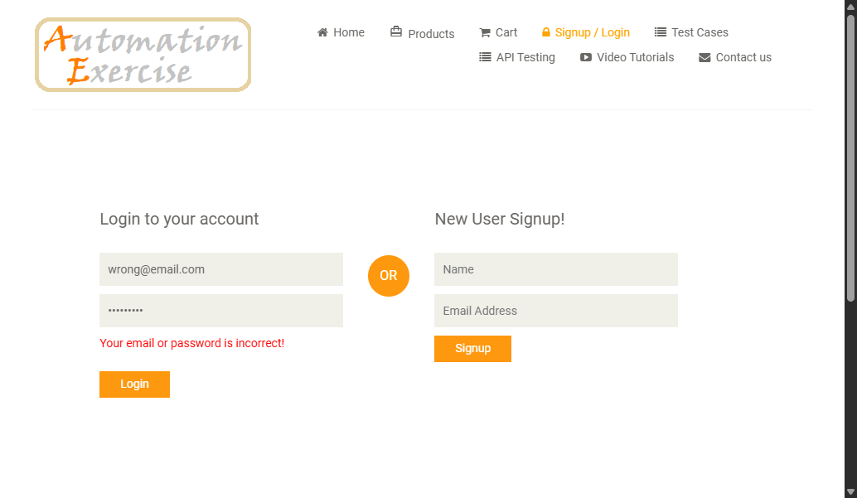
Status: PASS ✅

Test Case TC-03 – Verify All Products and Product Detail Page
Script : https://github.com/ATLzzzz/automationexercise/blob/main/product_test.py

Hasil Eksekusi:
Pengujian berhasil dijalankan. Sistem menampilkan halaman All Product dan daftar produk terlihat dengan jelas. Saat salah satu produk dipilih, halaman detail produk berhasil menampilkan informasi nama dan harga.
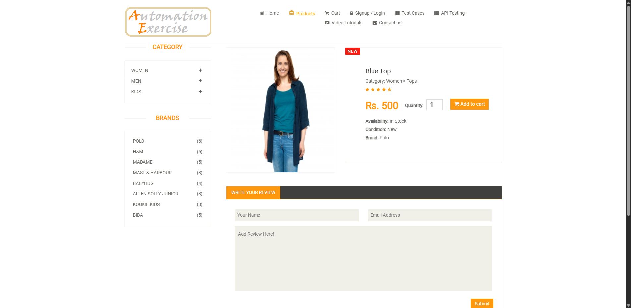
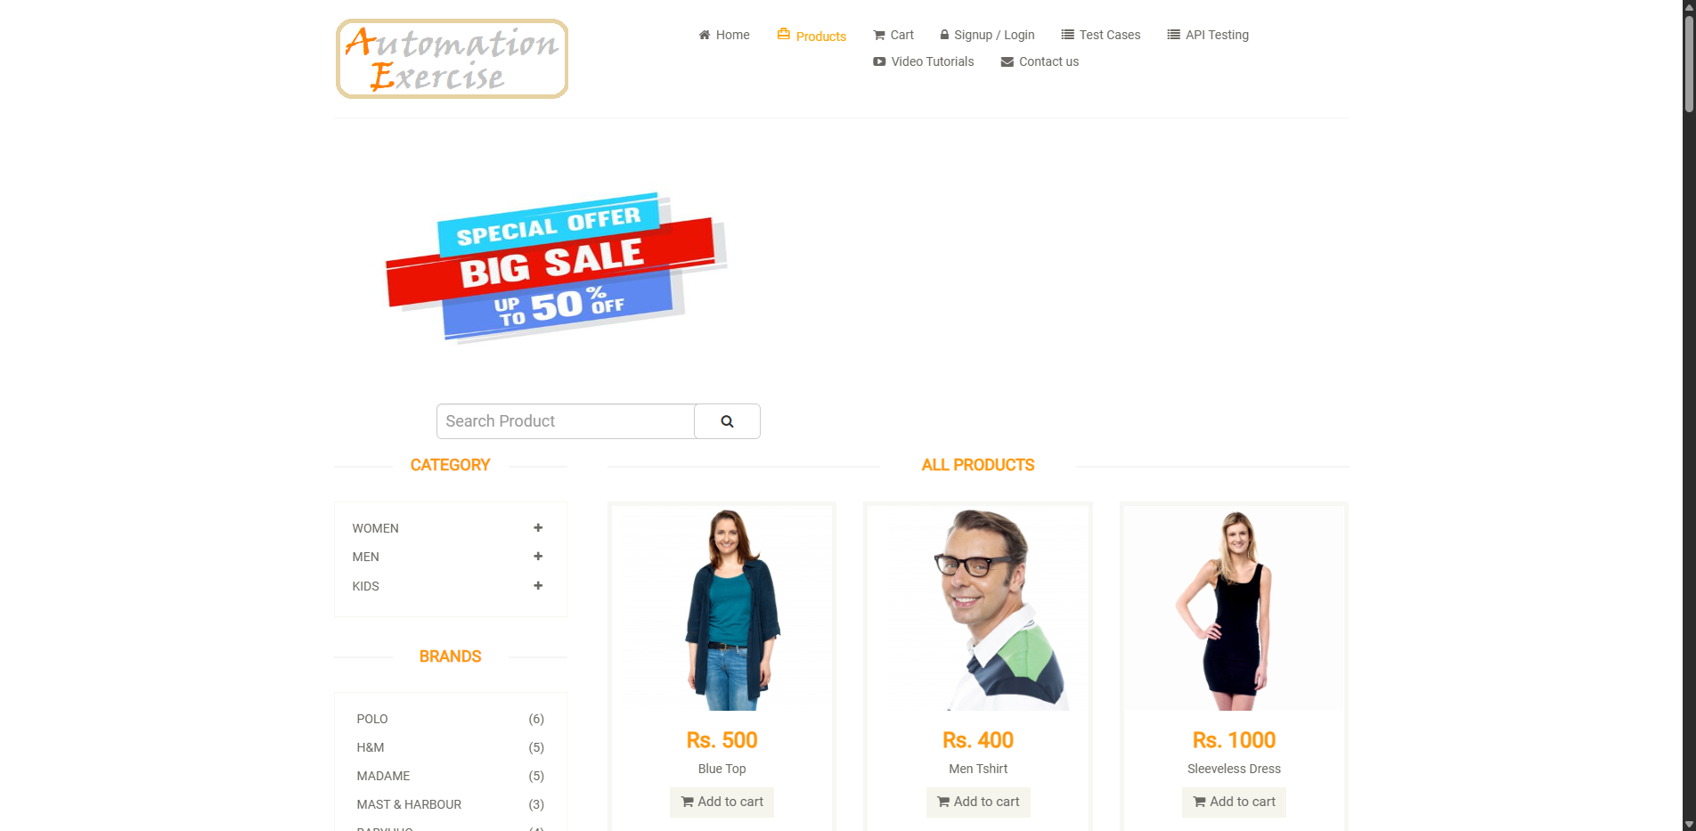

Status: Status: PASS ✅

Test Case TC-04 – Place Order: Register while Checkout
Script : https://github.com/ATLzzzz/automationexercise/blob/main/checkout_register_test.py

Hasil Eksekusi:
Pengujian pemesanan produk dengan proses registrasi saat checkout berhasil dilakukan. Sistem berhasil membuat akun baru, memproses pesanan, dan menampilakan pesan konfirmasi “Your order has been placed successfully!”.
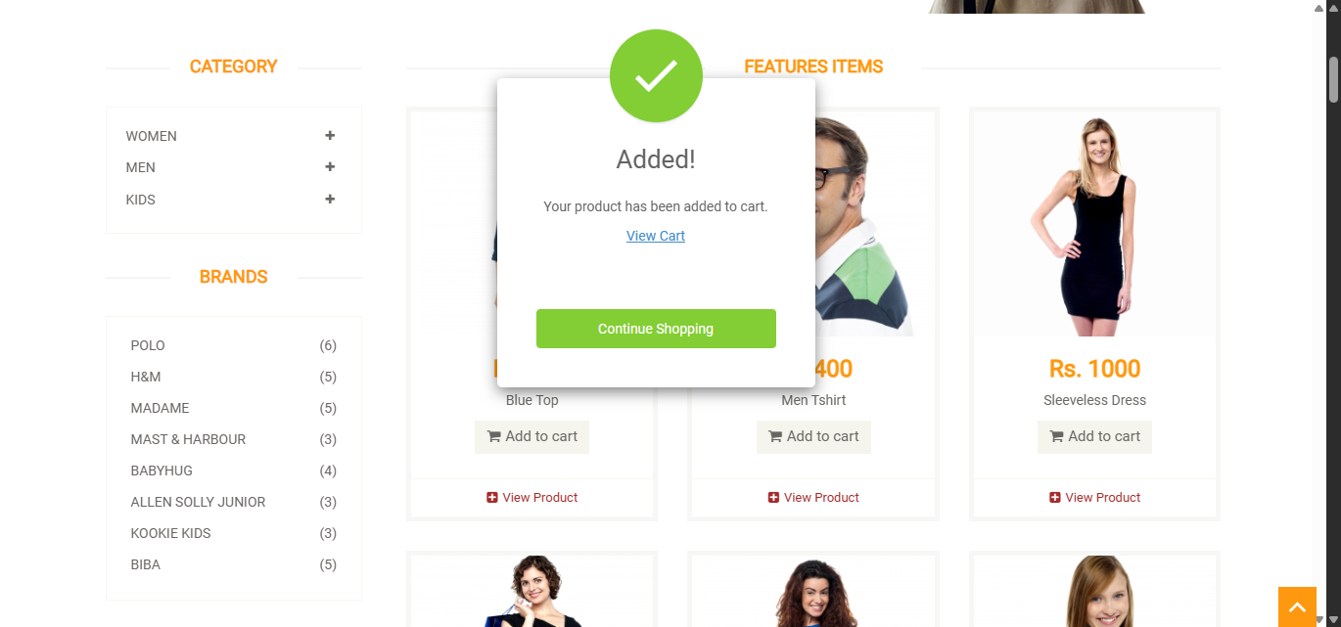
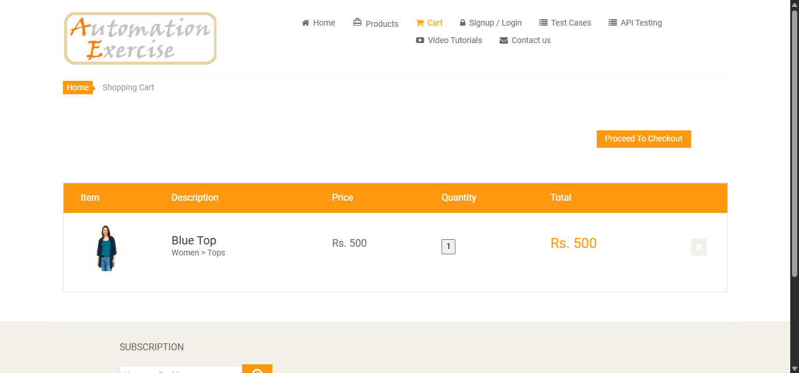
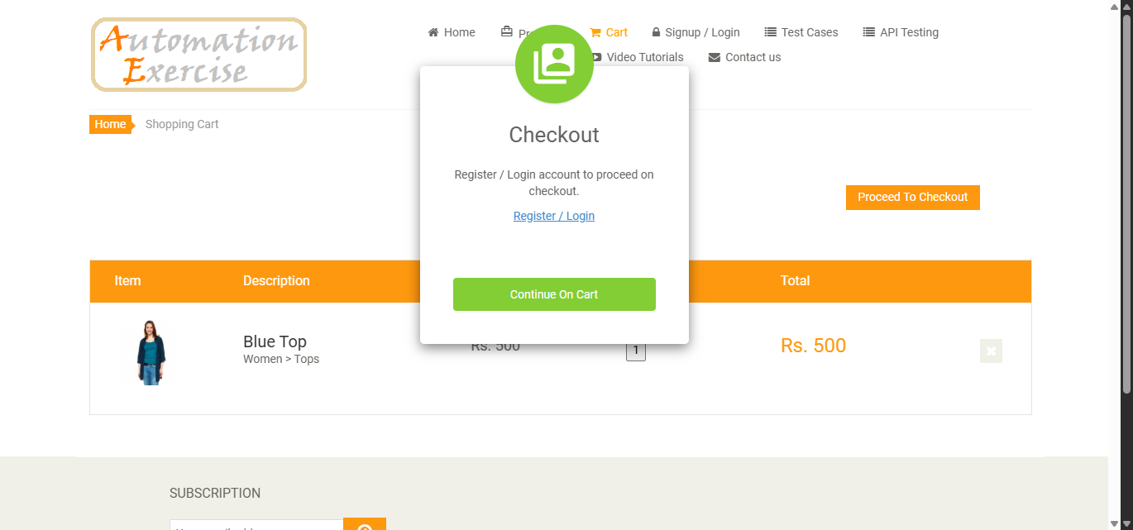
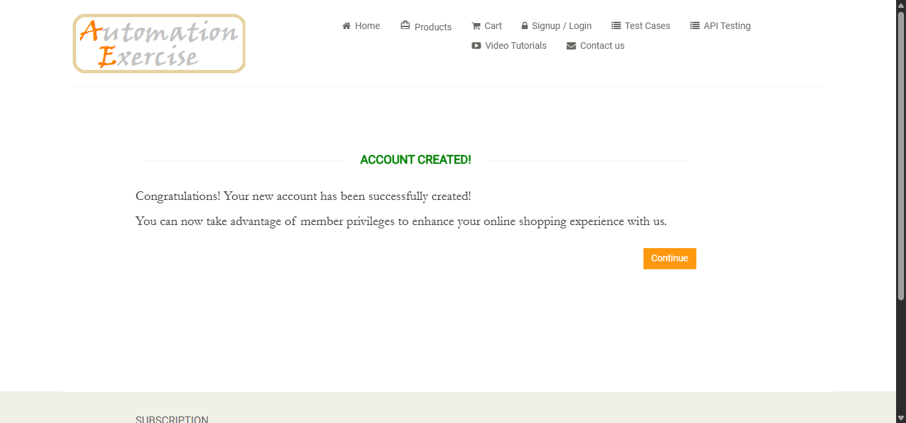
Status: PASS ✅

Test Case | Nama Test Case | Status
TC-01 | Register User with Valid Data | PASS
TC-N01 | Register with Existing Email | PASS
TC-02 | Login User Valid | PASS
TC-N02 | Login User Invalid | PASS
TC-03 | Verify Products | PASS
TC-04 | Checkout Register | PASS

